TEMA 2

ACTIVIDAD 2
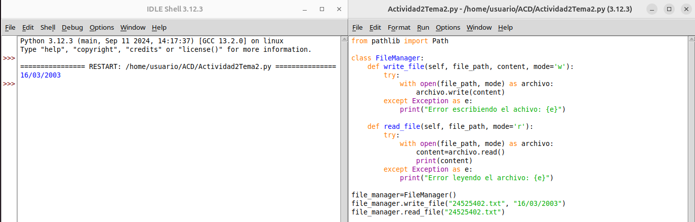
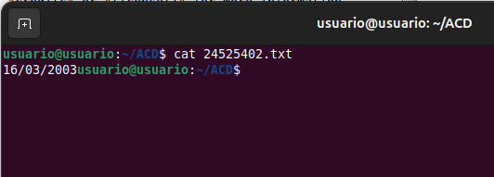

ACTIVIDAD 3
